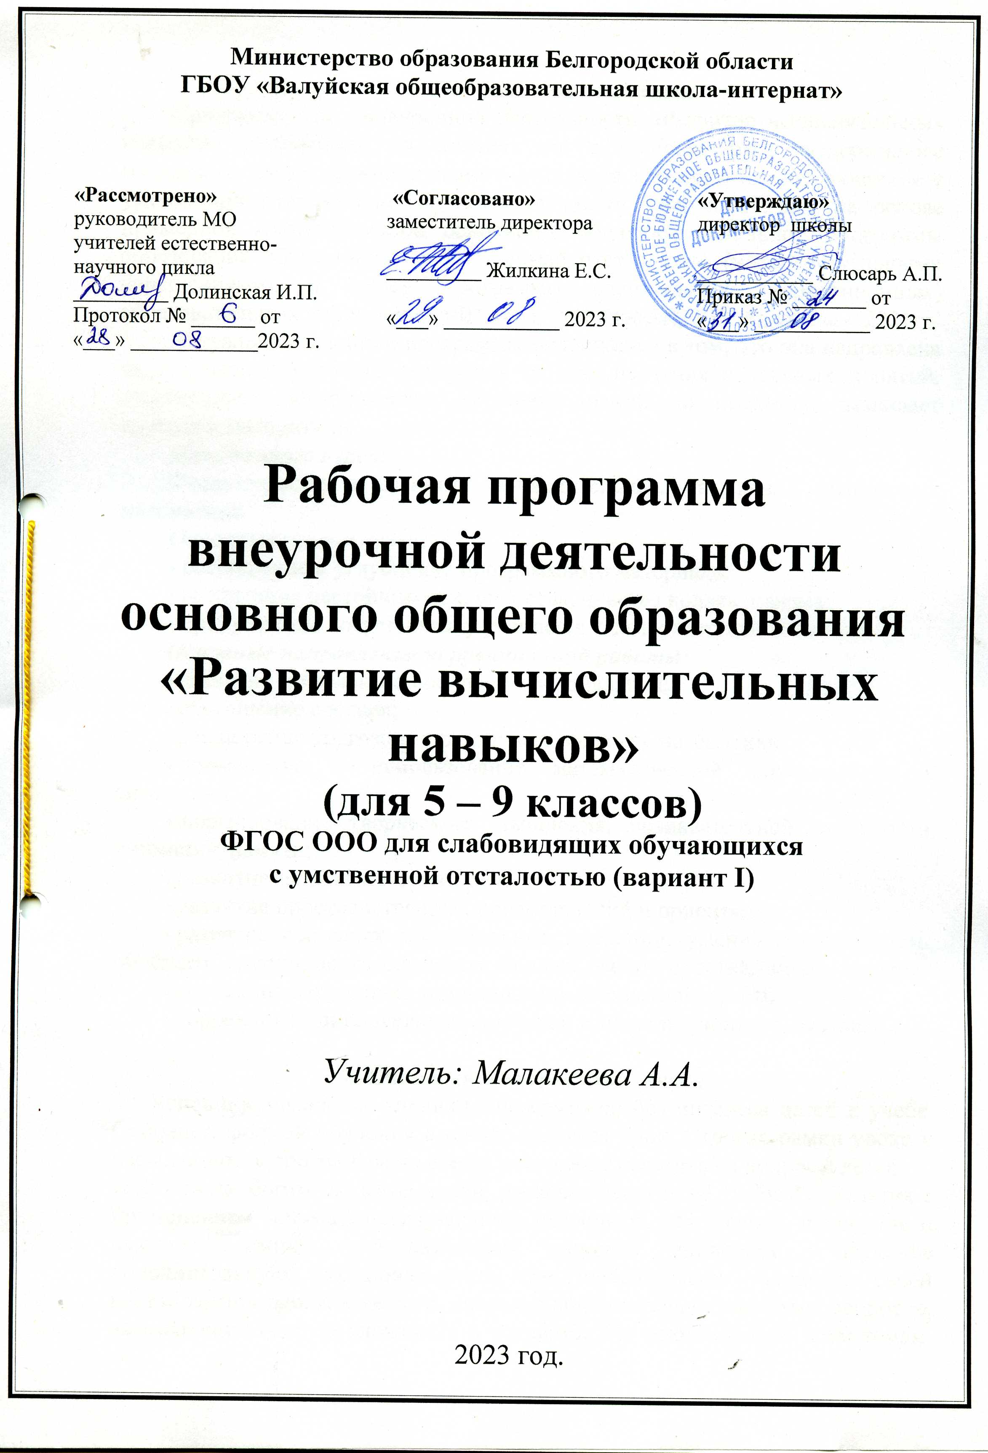

**1. Пояснительная записка**

Программа по внеурочной деятельности «Развитие вычислительных навыков»разработана в соответствии с требованиями федерального государственного образовательного стандарта образования обучающихся с умственной отсталостью (интеллектуальными нарушениями), на основе примерной адаптированной основной общеобразовательной программы образования обучающихся с умственной отсталостью (интеллектуальными нарушениями), а также программы специальных (коррекционных) образовательных учреждений VIII вида, (5-9 классы), Т.В. Алышева – 2021г.

Актуальность данной программы заключается в том, что она направлена на углубление учебного материала за счёт изучения отдельных понятий, способствует формированию глубоких знаний по предмету, развивает интерес к математике.

***Цель данного курса:***

Формирование и развитие вычислительных навыков, интереса к математике.

***Основные задачи курса:***

* расширение и углубление программного материала;
* воспитание настойчивости, упорства, чувства коллективизма;
* пробуждение потребности у учащихся к самостоятельной работе.

***Основные направления коррекционной работы:***

* развитие зрительного восприятия и узнавания;
* обогащение словаря;
* расширение кругозора в различных областях математики;
* применение и использование математической терминологии и символики;
* формирование творческого мышления, познавательной активности, внимания, памяти;
* развитие мелкой моторики рук;
* развитие пространственных представлений и ориентации;
* развитие основных мыслительных операций: умения анализировать, обобщать, группировать, систематизировать, давать простейшие объяснения;
* коррекция нарушений эмоционально-личностной сферы;
* коррекция индивидуальных пробелов в знаниях, умениях, навыках.

**2. Общая характеристика курса**

Успешное овладение знаниями невозможно без интереса детей к учебе. Основной формой обучения в школе является урок. Строгие рамки урока и насыщенность программы не всегда позволяют ответить на вопросы детей,

показать им богатство математики, раскрыть многие её “тайны”. Занятия с применением занимательных заданий, позволяют, как изучить новое, так и быстро вспомнить уже изученный материал, привносят в обучение дополнительную эмоциональность, заинтересовывают учащихся своей нестандартностью.Кроме того, позволятдополнительно коснуться вопросов, вызывающих особую сложность в изучении. Их множество по всем темам. Требуется лишь осуществить их правильный выбор с учётом возрастных особенностей детей и с целью углубления представлений детей о языке.

В основе занятий лежит игра. В игровой форме легче происходит освоение новых, ранее не испробованных социальных ролей, приобретение необходимого опыта, самореализация. Применение игровых технологий математического содержания способствуют лучшему пониманию и закреплению математического материала, а также помогают вовлечь умственно отсталого ребёнка в серьёзную учебную деятельность. Кроме того, использование элементов занимательности позволяет сделать обычную работу детей интересной и увлекательной, вносит разнообразие и интерес в учебный процесс. Монотонная деятельность учащихся становится эмоционально окрашенной, что активизирует работу детей. Всё это приводит к более осмысленному усвоению знаний, так как дети сами заинтересованы в их получении. В этом и заключается педагогическая целесообразность данной программы.

**3. Описание курса в учебном плане.**

На реализацию программы в учебном плане предусмотрено 170 часов:

5 класс - 34 часа (1 ч. в неделю)

6 класс - 34 часа (1 ч. в неделю)

7 класс - 34 часа (1 ч. в неделю)

8 класс - 34 часа (1 ч. в неделю)

9 класс - 34 часа (1 ч. в неделю)

**4. Личностные и предметные результаты освоения курса**

**Личностные результаты**

* осознание себя как гражданина России; формирование чувства гордости за свою Родину, российский народ и историю России;
* осознание роли математики в жизни людей;
* развитие адекватных представлений о собственных возможностях, о насущно необходимом жизнеобеспечении;
* понимать причины успеха/неуспеха
* владение навыками коммуникации и принятыми ритуалами социального взаимодействия;
* принятие и освоение социальной роли обучающегося, формирование и развитие социально значимых мотивов учебной деятельности;

**Предметные результаты**

Программа определяет два уровня овладения предметными результатами: минимальный и достаточный. Достаточный уровень овладения предметными результатами не является обязательными для всех обучающихся. Минимальный уровень является обязательным для большинства обучающихся с умственной отсталостью.

Результатом реализации данной программы может считаться не столько успешное освоение им образовательной программы по предметам, сколько освоение жизненно значимых компетенций:

***Минимальный уровень:***

* применять математические знания в повседневной жизни;
* обобщать, делать несложные выводы;
* овладеть основами логического и алгоритмического мышления, пространственного воображения и математической речи.
* уметь выполнять устно и письменно арифметические действия с числами и числовыми выражениями, решать текстовые задачи, умение действовать в соответствии с алгоритмом
* уметь ориентироваться в пространственных отношениях «справа-слева», «перед-за», «между», «над-под», «выше-ниже» итд.;
* находить взаимосвязь плоских и пространственных фигур;
* отличать кривые и плоские поверхности;
* уметь читать графическую информацию;
* дифференцировать видимые и невидимые линии;
* конструировать геометрические фигуры;
* анализировать простые изображения, выделять в них и в окружающих предметах геометрические формы;
* уметь различать существенные и несущественные признаки.

***Достаточный уровень:***

* уметь решать ребусы, головоломки, кроссворды.
* уметь опровергать неправильное направление поиска.

**5. Содержание программы курса**

**5 класс**

**I.Сотня** Знать разряды числа. Читать, записывать, преобразовывать. Использовать математические сведения на практике в играх и занимательных упражнениях.

**II. Тысяча** Знать классы и разряды чисел в пределах 1000.Уметь читать, записывать, преобразовывать. Знать алгоритм решения сложных примеров и составных задач. Уметь решать задачи, требующие особых приемов решения.

**III. Доли. Обыкновенные дроби.** Уметь читать и записывать дроби. Обозначение числителя и знаменателя. Знать алгоритм преобразования дробей. Применять знания на практике при решении задач логического содержания

**IV. Преобразование чисел, полученных при измерениях.** Знать меры именованных чисел. Уметь переводить из одних единиц измерения в другие. Применять знания при решении нестандартных задач.

**V. Умножение и деление круглых десятков и сотен на однозначное число** Знать приемы умножения и деления на однозначное число чисел, оканчивающихся нулями. Уметь применять знания при решении нестандартных примеров и задач, развивая логическое мышление.

**VI** и де**. Умножение и деление двузначных и трехзначных чисел на число без перехода через разряд** Знать приемы умножения и деления многозначных чисел на число без перехода через разряд. Уметь решать примеры и задачи на логическое мышление занимательного характера

**VII. Умножение и деление двузначных и трехзначных чисел на число с переходом через разряд** Знать приемы умножения и деления многозначных чисел на число с переходом через разряд. Уметь решать примеры и задачи на логическое мышление занимательного характера

**VIII. Задачи с геометрическим содержанием** Уметь решать задачи на смекалку. Уметь мобилизовать внимание, активизировать свою деятельность. Знать геометрические формулы. Уметь применять знания при решении нестандартных задач.

**6 класс**

**I. Нумерация многозначных чисел** Знать разряды, приемы сравнения и округления чисел. Уметь использовать математические знания на практике, в личном опыте.

**II. Обыкновенные дроби** Уметь читать и записывать дроби, выполнять действия с дробями. Уметь использовать полученные знания

**III. Решение задач на движение.** Знать соотношения между S, V, t. Уметь их использовать при решении задач. Уметь развивать мышление.

**IV. Умножение и деление многозначных чисел на однозначное и круглые десятки** Знать алгоритм умножения и деления многозначных чисел на число и круглые десятки. Уметь применять знания на практике, развивать логическое мышление, память.

**V. Задачи с геометрическим содержанием** Уметь решать задачи на смекалку. Уметь мобилизовать внимание, активизировать свою деятельность. Знать геометрические формулы. Уметь применять знания при решении нестандартных задач.

**7 класс**

**I Нумерация чисел в пределах 1миллилона** Знать разряды, приемы сравнений и округлений чисел. Уметь использовать знания на практике при решении нестандартных задач

**II Арифметические действия с многозначными числами** Устные приемы сложения и вычитания. Сложение и вычитание чисел с помощью калькулятора. Устное умножение и деление.

**III Арифметические действия с именованными числами** Знать меры именованных чисел. Уметь переводить из одних единиц измерения в другие. Применять знания при решении нестандартных задач.

**IV Обыкновенные дроби** Уметь читать, записывать обыкновенные дроби. Выполнять действия с дробями. Применять знания при решении задач с логическим содержанием. Знать алгоритм сложения и вычитания обыкновенных дробей с разными знаменателями.

**V Десятичные дроби** Уметь читать, записывать, сравнивать десятичные дроби. Знать алгоритм четырех действий с десятичными дробями. Применять знания в нестандартных ситуациях на практике.

**VI Задачи с геометрическим содержанием**

Уметь распознавать геометрические фигуры. Находить периметры. Уметь строить симметричные фигуры.

**8 класс**

**I Нумерация в пределах 1 миллиона** Знать классы и разряды чисел в пределах 1000000.Уметь читать, записывать, преобразовывать. Знать алгоритм решения сложных примеров и составных задач. Уметь решать задачи, требующие особых приемов решения.

**II Арифметические действия с числами в пределах 1 миллиона** Знать, уметь записывать, совершать действия с числами в пределах 1 миллиона. Уметь применять на практике при решении задач

**III Обыкновенные дроби** Уметь читать и записывать дроби, выполнять действия с дробями. Уметь использовать полученные знания

**IV действия с именованными числами. Перевод в десятичную дробь** Знать меры именованных чисел. Уметь переводить из одних единиц измерения в другие. Применять знания при решении нестандартных задач.

**V Числа, полученные при измерении площади** Знать формулы вычисления площадей и единицы измерения. Уметь переводить из одних единиц измерения в другие. Применять знания на практике.

**VI Задачи с геометрическим содержанием** Знать формулы. Уметь применять на практике при решении сложных и нестандартных задач и примеров.

**9 класс**

**Десятичные дроби** Уметь читать, записывать, сравнивать десятичные дроби. Знать алгоритм четырех действий с десятичными дробями. Применять знания в нестандартных ситуациях на практике.

**II Проценты** Уметь читать, записывать проценты. Применять знания в нестандартных ситуациях на практике.

**III Обыкновенные дроби** Уметь читать и записывать дроби, выполнять действия с дробями. Уметь использовать полученные знания.

**IV Задачи на движение** Знать соотношения между S, V, t. Уметь их использовать при решении задач. Уметь развивать мышление.

**V Задачи с геометрическим содержанием** Знать формулы. Уметь применять на практике при решении сложных и нестандартных задач и примеров

**Учебно-методическое обеспечение образовательного процесса по курсу «Развитие вычислительных навыков»**

1. Игровые и занимательные задания по математике. Под ред. Т.К.Жикалкина

2. Дидактические игры и упражнения по арифметике во вспомогательной школе.

3. Мозаика детского отдыха. Внеклассные мероприятия. Методика подготовки и проведения.

4. Оригинальные авторские сценарии. Под ред. О.Г. Черных.

5. Дидактические игры и упражнения по математике во вспомогательной школе.

6. Нестандартные задачи по математике. Под ред. Г.В.Керова.- М.:ВАКО